Работа 3. Теги HTML

Задание: Создать страницу теории на сайте, разместив на ней информацию по основным вопросам темы сайта. Используйте: форматирование текста, вставки рисунков, бегущую строку, звуки, фон.

Ход работы:

1. Загрузить файл "teoria.htm" из папки "Формы", которая находится в папке "Огородников" на "Файловом сервере" из "Внутреннего сервера". Скопируйте этот файл и папку "teor" к себе на диск D. Вид файла на экране:
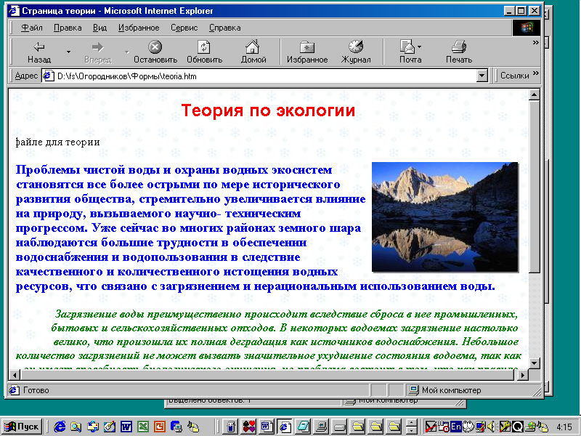

- Правой кнопкой вызвать контекстное меню и выбрать в нем "Просмотреть в виде HTML".
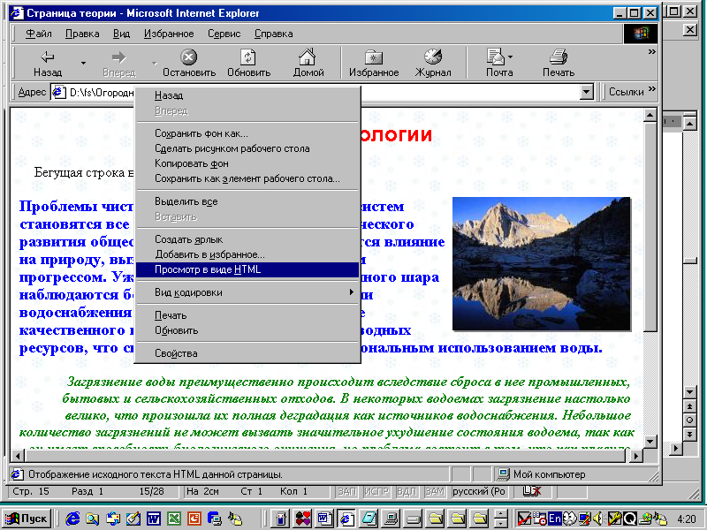

- В выделенные места внести требуемые элементы по своей теме.
- Сохранить файл в "Блокноте" и перезапустить его в эксплорере (нажать кнопку "Обновить").
- Проверить правильность работы страницы теории.
- Отправить файл теории на свой сайт (через загрузку файлов на сайт в мастерской) и проверить его работу в интернете.
- Запишите в тетрадь основные теги, использованные на странице. При этом запишите какое действие выполняет каждый тег или команда.

